1. Запустить командную строку (можно системную или из списка программ Python).

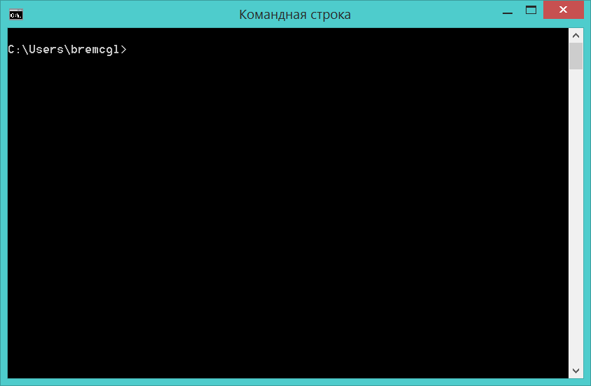

1. Проверить наличие пакета установки модулей, выполнив команду **pip** командной строке (если не сработает, то можно попробовать **python pip**). Выдаст примерно следующее содержимое:

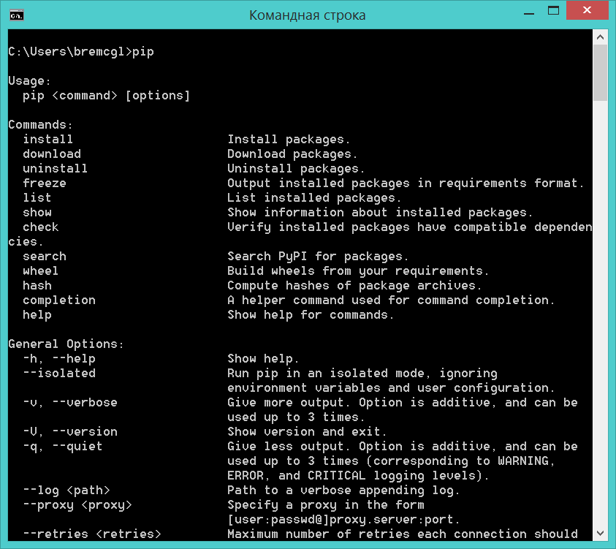

1. Устанавливаем Django при помощи следующей команды **pip install django==1.10** (или опять же с командой **python** в начале, если командная строка не понимает, что от нее хотят).

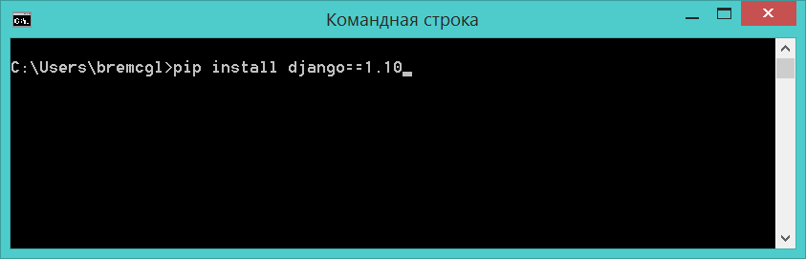

1. Дожидаемся завершения установки.
2. Django установлен.